9.05 2017 ГОДА МОЛОДЕЖНАЯ ПАЛАТА БУТЫРСКОГО РАЙОНА ПРИНЯЛА УЧАСТИЕ В ПРАЗДНИЧНОМ МЕРОПРИЯТИИ ПОСВЯЩЕННОМУ ДНЮ ПОБЕДЫ
21.09.2018
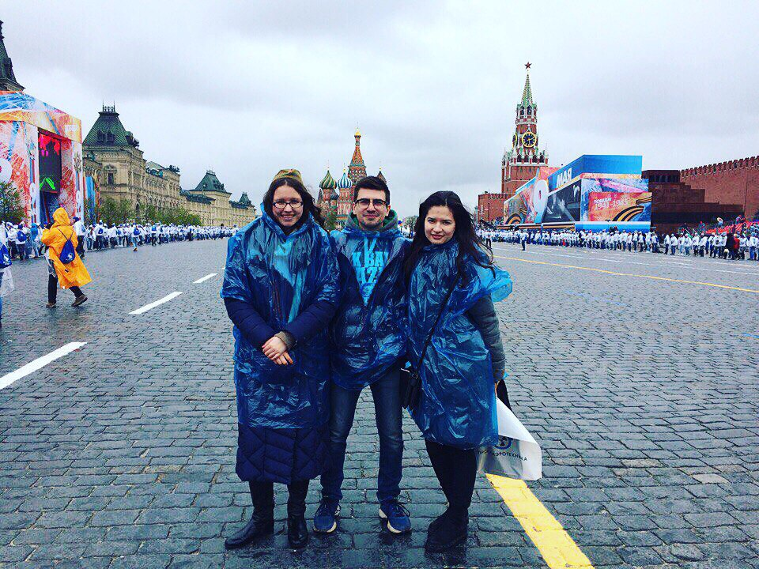

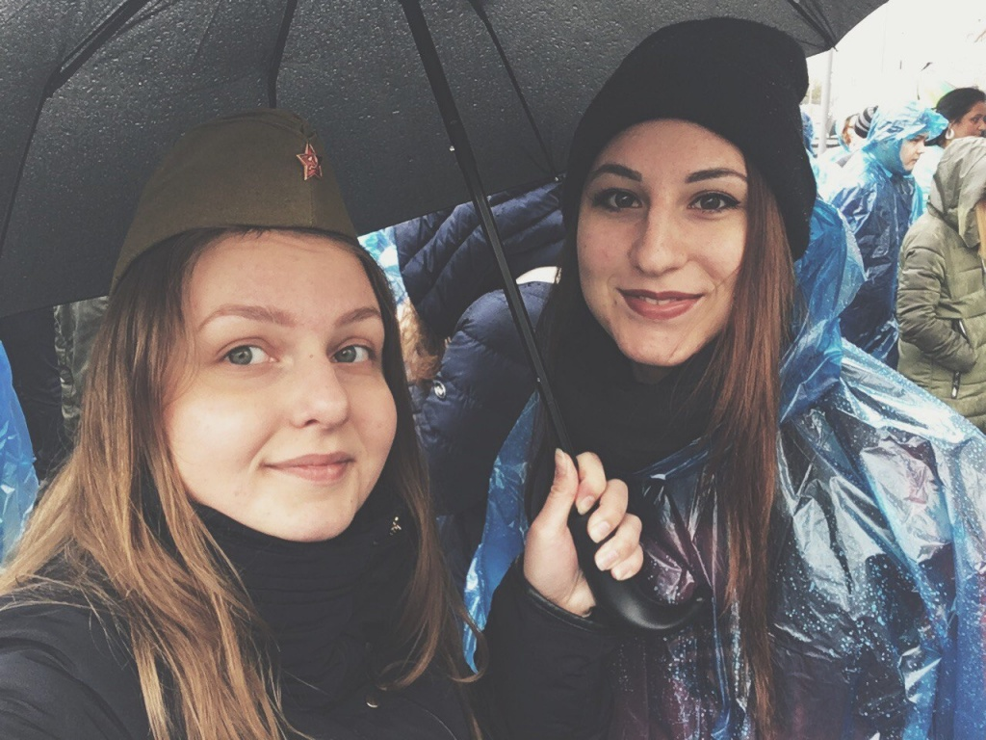

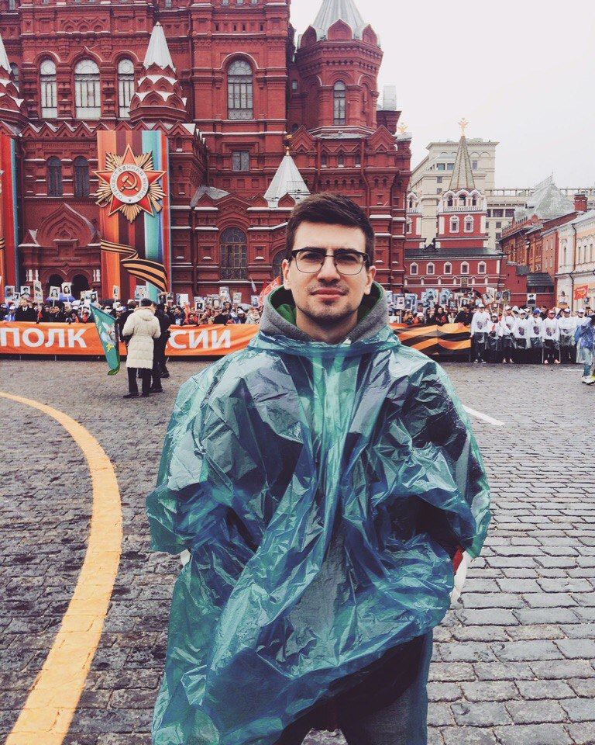

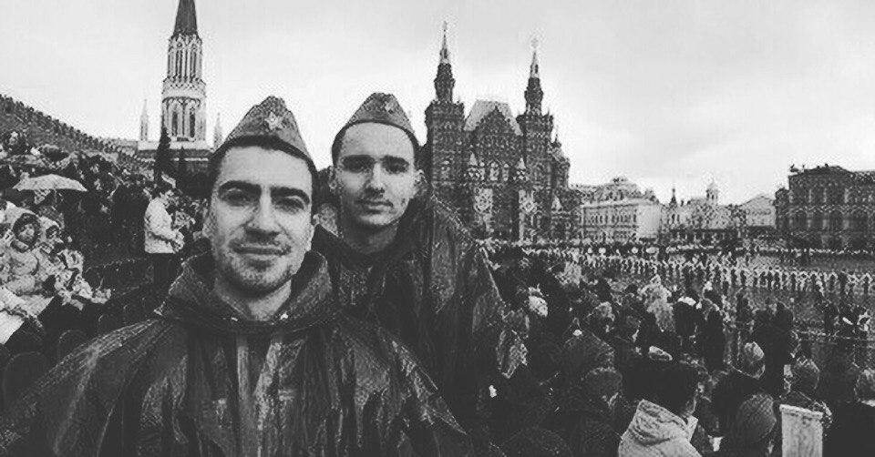

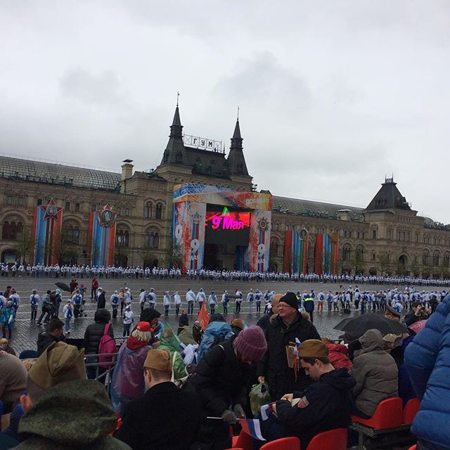

Адрес страницы: http://butyrsky.mos.ru/junior-chamber/events-of-the-youth-chambers/detail/7585762.html
Управа Бутырского района города Москвы

